**Робота учасників ХХІІІ Всеукраїнського конкурсу учнівської творчості, що проходить під гаслом «Об’єднаймося ж, брати мої!» та присвяченні національно-визвольній боротьбі українського народу за свободу й незалежність, та з нагоди відзначення 210-ої річниці від дня народження**

**великого Кобзаря - Тараса Григоровича Шевченка на тему:**

**«Смійся, лютий враже! Та не дуже, бо все гине, - Слава не поляже» («До Основ'яненка»)**

**у номінації «Історія України і державотворення»**

**Назва роботи: «Родина Харчуків – приклад фанатичної відданості українській національній ідеї та твердої і безкомпромісної боротьби за незалежність України»**

**Автори роботи**:

***Козлова Анастасія Вікторівна****,*

***Бойко Богдан Віталійович***

учні 9 класу

Борщівського ЗЗСО І-ІІІ ст. ім. Я. П. Горошка

Кременецького району

Борсуківської ТГ

Тернопільської області

**Вчитель-наставник:** вчитель

історії та суспільствознавчих дисциплін

Борщівського ЗЗСО І-ІІІ ст.

ім. Я. П. Горошка

***Волянюк Лілія Михайлівна***

1. Мета: 2

2. Наукова новизна одержаних результатів. 3

3. Практичне значення 3

2. Актуальність теми конкурсної роботи 3

3. Труднощі, які виникали в процесі участі в ХХІІІ Всеукраїнському конкурсі учнівської творчості. 4

4. Вступ. 4

5. Вони житимуть вічно у діяннях своїх (зі спогадів доньки Харчук Галини Дмитрівни). 5

6. Обпалена молодість Ольги та Дмитра Харчуків 13

7. «Для перемоги нам потрібні час зброя і терпіння» - Дмитро Харчук молодший- гідний приклад для наслідування. 18

8. Висновок 22

9. Додаток 1. Фотоматеріали 24

10. Список використаної літератури 30

1. Мета:
   * Об’єктивно дослідити та проаналізувати діяльність борців за волю України: Ольги та Дмитра Харчуків у період 30- 90-х років ХХ століття та їх онука Дмитра Харчука у 2014-24 роках в лавах ЗСУ; з’ясувати вплив комуністичної ідеології на життя радянських людей; ознайомитись з подіями, що відбувались більше дев’яносто років тому на основі інтерв’ю, спогадів учасників та членів їх родин та аналізу джерельної бази; синхронізувати боротьбу онуків Харчуків, які з початку АТО і до сьогодні перебувають в лавах Збройних сил України.

* Розвивати вміння працювати з джерелознавчою базою, проводити та аналізувати інтерв’ю та усно історичні дослідження, систематизувати та узагальнювати зібрані матеріали.
* Виховання національної свідомості, шанобливого ставлення до історичного минулого, здатності зберігати свою національну ідентичність, пишатися приналежністю до українського народу; сприяння відчуттю, непоборності духу у боротьбі за територіальну цілісність України, почуття єдності поколінь, які забезпечували стримування збройної агресії совєтської влади в 40-90 роках ХХ століття та сьогодні їх нащадки у ХХІ столітті в лавах ЗСУ стоять на сторожі боротьби з російським тероризмом, даючи відсіч російському окупанту; включення учнівської молоді в активну науково-краєзнавчу дослідницьку роботу.

2. Наукова новизна одержаних результатів.

Конкурсна робота є аналізом, комплексним дослідженням історії життя, особливостей форм боротьби родини Харчуків у середині ХХ століття та просвітницької діяльності на початку 90-х років ХХ століття на території Лановеччини, Тернопільської області, на основі архівних джерел Державного архіву Тернопільської області та спогадів рідних і очевидців та оборону територіальної цілісності України онуків Харчуків на сучасному етапі у ХХІ столітті.

3. Практичне значення.

Результати даної роботи можуть бути використані вчителями на уроках історії України, всесвітньої історії, для підготовки позакласних виховних заходів, музейними працівниками для підготовки екскурсій. Воно може бути цікавим для старшокласників та студентів. Матеріали роботи активно використовуються у навчально-виховній роботі закладу освіти, зокрема під час вивчення теми «Друга світова війна» та «Україна в повоєнні роки», «Україна в сучасну добу» на уроках всесвітньої історії та теми «Наш край у роки Другої світової війни» з історії України. Зібрані пошукові матеріали зберігаються у історико-патріотичному музеї Героя Радянського Союзу, вірного сина України -Я.П. Горошка та передані в Державний архів Кременецького району.

Матеріали періодично друкуються у районні та обласних періодичних виданнях з метою популяризації досліджень про видатних людей краю та сприяють патріотичному вихованню підростаючого покоління.

1. Актуальність теми конкурсної роботи.

Ця тема є актуальною, оскільки на сьогодні немає загального комплексного дослідження історії українського державотворення у Лановецькому краї в 1930– 1990 рр., а лише окремі статті та спогади очевидців. У зв’язку з новими підходами до історії необхідно переглянути і джерельну базу, серед якої значне місце займають архівні матеріали провінційних музеїв, спогади очевидців та родичів, які розкривають загальний контекст подій української історії ХХ століття на території Волині.

У даній роботі реалізовується мета: об’єктивно оцінити героїзм наших земляків, які боролися за незалежність України та продовжують боротьбу в умовах повномасштабної війни росії проти України. На прикладі коротких біографічних даних ми намагатимемось показати непереборне бажання та патріотизм наших земляків у національно-визвольній боротьбі за територіальну цілісність та незалежність України, щоб довести, що їх імена пов’язані з цією боротьбою та утвердженням української державності .

1. Труднощі, які виникали в процесі участі в ХХІІІ Всеукраїнському конкурсі учнівської творчості.

Реалізація конкурсної роботи, перш за все, вимагала ґрунтовної теоретичної підготовки інтерв’юерів. Самі хронологічні рамки, запропоновані авторами проєкту, для учнів 9 класу ще не досліджені. Матеріал про національно - визвольна боротьбу ОУН -УПА – це тематика 10 класу, тож потрібно було самостійно опрацювати тему «Україна в період Другої світової війни та післявоєнна відбудова», без знання та розуміння військово – політичних та ідеологічних процесів цієї епохи учням важко складати опитувальник.

1. Вступ.

Ми повинні знати всю правду про те, що пережили наші батьки, діди і прадіди та завжди пам’ятати про їх героїчний подвиг, які неодноразово повторювали: *«Пам'ятайте, діти, цю страшну війну та боротьбу за Україну! І пронесіть цю пам'ять через покоління, для того, щоб на землі завжди був мир!».* Історична правда, підтверджена спогадами учасників ІІ Світової війни, ОУН –УПА, їх рідних, та сучасних Захисників в лавах ЗСУ, яким вони повідали все до найменших дрібниць у своїх спогадах, буде передаватися з покоління до покоління. Слава тим героям, що боролися з ненависним ворогом в роки Другої світової та у післявоєнну відбудову за незалежність України! Слава тим Захисникам України, які сьогодні в лавах ЗСУ боронять нашу неньку-Україну та наш народ від російського агресора! Така синхронізація дала нам зрозуміти, що історія циклічна.

Ми – останнє покоління, яке ще може почути про війну 1939–1945 рр. безпосередньо від її учасників. Тож пам’ятати про подвиг ветеранів минулої війни, тих, хто воював в лавах ОУН-УПА – наш обов’язок. Великий подвиг народу у війні кличе підростаюче покоління до нових подвигів в ім'я миру на землі, в ім'я щастя всього людства. Ми свято шануємо мужність, самовідданість і героїзм всіх фронтовиків, бійців та зв’язкових ОУН та УПА, бійців АТО та ЗСУ, що відстояли незалежність держави, сьогодні стоять в обороні суверенітету України, майбутнє дітей і онуків. Завдяки таким людям, як наші славні земляки, зокрема й родина Харчуків, український народ зумів вистояти, вижити і пережити страшне лихолiття i має сили сьогодні перемогти будь-якого агресора та пов’язаний з війною, геноцид рашистів та економічні і соцiальнi негаразди.

Сьогодні наш народ захищає своє право на державний суверенітет, на створення громадянського суспільства, на право жити у демократичній державі, де кожна Людина – цінність. Війна, яку без оголошення розпочала проти України російська федерація, показала, що наш народ єдиний у своєму бажанні бути вільним! Ми впевнені, як би старші Харчуки сьогодні були б поруч з нами, вони неодмінно б узяли участь у волонтерському русі, підтримали б нас у всьому, і робили б все від них залежне, щоб Україна перемогла російського агресора. Історичний досвід навчає нас, що ми можемо перемагати і ми переможемо! ***«Коли б не пам'ять, життя було б неможливе; коли б не забування, життя було б нестерпне. Все смертне, окрім пам'яті.»*** (**Фотододаток 11)**

1. Вони житимуть вічно у діяннях своїх (зі спогадів доньки Харчук Галини Дмитрівни).

Галина Дмитрівна проживає у місті Чернівці та є професором фізико – математичного факультету Чернівецького національного університету імені Юрія Федьковича. *«Наше покоління захоплено і з гордістю пізнає життя борців за волю і незалежність України та боротьбу сучасних ЗСУ, які боронять нашу українську землю від московського окупанта»* - наголосила пані Галина на початку пошукового інтерв’ю з авторами конкурсної роботи.

За розповідями доньки Галини її мама любила Україну серцем та душею та вірила в її майбутнє, тому й героїчно боролась з мільйонною армією однієї з найбільших держав світу. Будучи тендітною та вродливою дівчиною пліч-о-пліч з чоловіками воювала, а потім зуміла достойно пройти тернистий шлях каторги. Ось такою була Ольга Степанівна Сінкевич (Харчук) на псевдо «Мотря». Сьогодні ж четверо онуків Харчуків у лавах ЗСУ захищають Україну від цього ж ворога.

Народилась у 1925 році в селі Борщівка в сім’ї сільського коваля та церковної дячихи, Степана Миколайовича та Марії Павлівни. Крім неї , у подружжя Сінкевичів зростали син Микола та донька Віра. В більшості українських родин, як естафету, передавали з покоління в покоління щось цінне, значиме, сімейне. У Сінкевичів духовним спадком була любов до України. Ще в роки панування Польщі до них настирливо навідувались польські вельможі, пропонуючи ополячитись, обіцяючи пристойний достаток, на що дід Ольги відповів: «Не можу, бо я українець!»[6]

У вир визвольної боротьби за незалежну Україну поринули рідні Ольги -батько та брат. Коли формувались перші повстанські загони: батько Ольги Харчук - Степан Миколайович Сінкевич, брав у них найактивнішу участь до 1944 року, мобілізований в армію, а потім там же арештований, отримав 5 років ув’язнення. Не всидів вдома старший син Микола, брат Ольги. Вступивши в ряди ОУН, був станичним, за що покараний у 1944 році, одержавши 15 років каторжних робіт, з невідомих причин помер там же у 1945 році [24]. Матір родини Сінкевичів - Марія Павлівна, остерігаючись арешту, ховалася в Почаївській Лаврі, працюючи служницею, черницею. Повернулася додому після звільнення з тюрми чоловіка і стала церковним дяком, адже добре вивчила церковний устав. Матір та рідна сестра Ольги Харчук (Сінкевич) - Віра ще з 1942 року поринули у вир національної боротьби. Наслідуючи приклад сестри Віри на псевдо «Маланка», «Маруся», яка, закінчивши педагогічне училище, працювала вчителем і вступила в члени ОУН, наймолодша Ольга у свої сімнадцять років не залишилася осторонь. [4] Взявши псевдо «Мотря», вона як організаційна станична разом з іншими дівчатами оформляла могили героїв, збирала одяг, медикаменти для повстанців, в селах організовувала збори селян, щоб донести до них національні ідеї, закликати до боротьби за волю, проводила національні та християнські свята. У 1945 році, щоб одержати навики надання медичної допомоги пораненим бійцям, навчалася у вишколі села Верещаки. І хоч повстанці в 1944 році перейшли у глибоке підпілля, дівчина в лісах не переховувалась, а була завжди серед людей, щоразу наражаючись на небезпеку, на арешт.

Ольга Харчук пригадувала, одного разу, доглядаючи важко пораненого повстанця в хаті одного із сіл Лановеччини, в кімнату прибігла схвильована господиня: «Облава!». Ольга швидко накинула на бійця шинелю і винесла в схованку стодоли, а сама, одягнувшись, як бабуся, заходилася поратися по господарству. Подібний випадок стався й у селі Великі Кусківці, Лановецького району. На щастя, небезпека обминала, але постійною тінню ходила за Ольгою. Та це ні на мить не зупиняло її. Самопожертва, героїзм не полишали її в цій кровопролитній борні.

Пройшовши через стільки випробувань захисниця України часто з вдячністю згадувала про людей, які, ризикуючи власним життям і життям своєї сім’ї, рятували їх, адже після завершення Другої світової війни особливо жорстоко посилились облави, арешти та розстріли.

Дуже схвилювала нас історія про християнський вчинок бабусі – польки з села Синівці, Кременецького району. Коли відважну односельчанку схопили енкаведисти, на вулицю вибігла полька і, вмовляючи відпустити маму Ольгу, сказала: «Це моя внучка, вона приїхала до мене в гості». Не допомогло. «Мотрю» заарештували, а милосердну, відважну захисницю відправили на спецпоселення, доповнивши до її справи знайдену криївку біля хати.

Далі тривали допити вдень і вночі. Одного разу слідчий, розгніваний її мовчанням, запитав:

* За що ж так боролася? - За Україну в Україні,- відповіла твердо дівчина , не збираючись здаватись. [4]

Нами була знайдена світлина із зображенням молодих дівчат (Фотододаток 2). Від історії цього фото перехоплює дух. Під час концерту до одного з радянських свят українські ув’язнені заспівали ще тоді невідомий широкому загалу Гімн, одягнувши вишиванки, які були спомином про Батьківщину та гартували дух молодих бранців. Адміністрація не все розуміла, адже пісні звучали на українській мові, а мама розповідала, що їм душу гріли слова рідних пісень.

Українки, як свідчить колишня невільниця Ольга Сінкевич, не почували себе безсилими та безпомічними жертвами, які пасивно прийняли свою долю, аж ніяк! Навпаки, вони шукали і знаходили способи зберегти хоча б якесь фізичне і психічне здоров’я, підтримуючи одна одну. [14]Всупереч заборонам, вони гуртувалися у спільноти, творячи таку собі «українську діаспору» в таборах, вони співали українських пісень, малювали, писали вірші, вишивали. Цікавою була розповідь про вишитого тризуба на жіночій сорочці, якого майстриня хрестиком положила зі зворотної сторони сорочки, ближче до серця, як болючий спогад про свою Батьківщину та як прагнення скорішого повернення до неї. Бранки молилися пошепки на українській мові та відзначали свята, народжували дітей і кохали. Система намагалась їх зломити, та не змогла.

Незважаючи на важку працю, бранки вечорами співали українські народні пісні, часто опісля і [44]гімн "Ще не вмерла Україна", бо малограмотні вартові не здогадувались про зміст цієї пісні. До гуртів українок приєднувалися білоруси, жителі країн Балтії та інші. Милозвучна українська пісня піднімалася над бараками, прориваючись через кожну шпарину у вільний простір. Лірична, весела, журлива, скорботна, вона лунала над неозорими казахськими степами, немов намагаючись долетіти у рідний край. Адміністрація, незначна охорона не все розуміли з української мови, тому не перечили. Щоправда, в спец колонії не всім це подобалося. В останній час перебування на спецпоселенні в селище нахлинули різного роду кримінальні злочинці, сексоти, підозрілі особи. Це була друга хвиля арештів. Дівчині передавали погрози, попередження, навіть одного разу стріляли. Врятувала від загибелі сусідка по нарах (ім’я невідоме), яка відштовхнула її вбік. Якби хто з влади селища дізнався про зміст окремих пісень, особливо повстанських та гімну, їм світив би ще один термін ув’язнення. [15]

* "Ми пам**’**ятаємо нашого батька, як ніжного, справедливого, який ніколи не сварився, а ми його завжди слухали і поважали. Батьки нас виховували бути товариськими, турботливими до людей, налаштовували патріотично до своєї України та вселяли впевненість та віру в її незалежність"- розповідає про батька донька Галина під час інтерв’ю .

«Це батьки мого тата **(Фотододаток 4),** яких ми дуже любили і поважали. Мені відомі спогади батька про те, що він з дитинства допомагав Петру Михайловичу та Параскеві Павлівні та в подальшому завжди переймався їх здоров’ям та життям. Про це яскраво свідчить випадок, що трапився з батьком у в’язниці Магаданського краю. [6]Одного зимового ранку, йдучи в колоні на лісоповал, його сусіди по бараку помітили, як Дмитро, відстаючи від усіх, йшов з пониклою головою, сумний, а на запитання махнув безнадійно рукою. В’язні пішли далі, а хлопець хотів вже наздогнати колону, аж раптом помітив ледве присипаний снігом полотняний мішечок. Коли почав перебирати вміст знахідки, знайшов багато грошей. Якщо розповісти конвоїрам, заберуть до рубля собі, ще й наганяй дадуть. І тут згадав рядки з вчорашнього листа від батьків, в яких описували своє невільницьке життя. Батько по старості літ не міг працювати на спец поселенні. А їх за сина ще у 1947 році відправили у далекий Сибір. [23] Мати, працюючи в шахті, отримувала один пайок і не могла прогодувати сім’ю, тому батьки голодували. Сховавши надійно пакунок, хлопець попросив одного з вільних робітників, щоб за ці гроші висилав батькам посилки з харчами. Ця допомога сина частково покращила харчування батьків. Через рік після звільнення син забрав батьків із сибірської землі (в цей час вони вже проживали у вільній зоні) додому у Борсуки Лановецького району. [46] Петро Михайлович недовго тішився волею і у 1957 році помер. Парасковія Павлівна, проживши 77 років, пішла у вічний світ у 1965 році» - розповідає про долю бабусі та дідуся Галина.

Донька борців за волю змогла продемонстрували світлини та особисті речі її батьків. Серед них – вишите зображення церкви, на яке молилися виселені в Кенгірську область, оскільки церкви там не було, мініатюрне Євангеліє 1914 року випуску, картину, вишиту на засланні, фотокопію молитовника, що ним користувалася родини репресованих. Ольга добре пам’ятає непрості часи, вояків УПА та вивезення родин українців з рідного краю до Сибіру, в далекий Красноярський край. Батьки жінки допомагали повстанцям, які зупинялися у них на хуторі, а сестра Віра[28] та брат Микола стали зв’язковими УПА. За це Микола отримав максимальний термін таборів – 25 років, а родину вивезли на спецпоселення. Доля родинискладалася важко, але вони усе ж вистояли. Ці події за певних історичних обставин страху переслідування не згадували у нашій сім’ї у 50-70 роках ХХ століття. Зберегти дані сімейні реліквії та пам'ять у родині донині, до можливості у незалежній Україні відкрити ці трагічні сторінки родинного архіву для сучасників-найбільше бажання нащадків задля пам’яті про героїв свого часу.

Родина Сінкевичів напередодні проголошення незалежності України підтримували активну громадську позицію та брали участь у активізації просвітницької роботи місцевої та Тернопільської спілки політв’язнів та репресованих України, були активними пропагандистами. Незважаючи на вік брали участь у багатьох патріотичних заходах, спрямованих на відродження вільної Української держави і в місті і в селі, районі та області. Виступали на урочистостях з нагоди державних свят з патріотичними закликами та спогадами про трагічні часи тоталітарного комуністичного режиму. Ділились спогадами про участь в національно - визвольних змаганнях 1940-50 років за незалежну, вільну, суверенну Україну. «Ми гордимось, що ланівчани завжди у всіх патріотичних починаннях ведуть перед», - любив повторювати Дмитро, а діти та рідні пишались, що мають живі приклади для наслідування. Ольга щиро зізналась, що воювала, була зв’язковою, відсиділа, а потім отримувала нагороди. [30] «Було по-всякому, поза очі говорили, що бандерівка перед новою владою вислужується, а я ні за чим не шкодую, – говорила змучена долею жінка, – мабуть, таку долю мені Господь дарував, я вдячна йому за це», – і її очі тепло усміхнулись усмішкою щасливої людини. Турбуватись про дітей і онуків велено Господом до смерті, а в сьогоднішньому світі стільки спокус – хай Бог боронить, а онуки такі піддатливі їм… Кожну неділю і у свята ішла з молитовником до церкви і щиро молилася за тих, кого переховувала і які загинули, за тих ровесників і ровесниць, що віддали своє життя за волю України і яка, незважаючи на те, що є нібито незалежною, не хоче визнати їхньої боротьби. Молилась за родину, яка постраждала від комуністичного режиму. За християнськими настановами, молилась за тих, хто у ті часи заблукав і розстрілював борців за волю України. Чому за них не помолитись, якщо нині керують державою ті, хто ненавидить українську мову, не любить її народ, а лише гроші. Хіба вони кращі за відкритих ворогів України?

У роки незалежності Дмитро Петрович з Ольгою Степанівною продовжували займатись громадською роботою: виступали в трудових колективах, школах, брали активну участь у Спілці політичних в’язнів і репресованих. Радісною та пам’ятною подією для подружжя стало відкриття у Ланівцях пам’ятника у 1982 році - «Монументу Слави» **(Фотододаток 8)**. Раділи батьки та наша родина і спорудженню меморіального комплексу землякам, полеглим у німецько-радянській війні (архітектор І. Остапчук). Борець за волю часто пригадував 14 жовтня 1996 року, коли відбулося відкриття пам’ятної споруди «Борцям за волю України», адже даний пам’ятник із написом ***«Невідомим борцям за віру, нарід і волю» (*Фотододаток 9*)***. [2]Змістовними були виступи Д.Харчука на таких заходах **(Фотододаток 3) «**Глибокою раною у серці нашої сім’ї та особливо батька стала втрата нашої матері та дорогої дружини Ольги Степанівни у 1996 році, адже далось взнаки холодне, голодне, безправне табірне життя» - із жалем згадує Галина. **(Фотододаток 7).** З тих пір Дмитро Петрович господарював один. Згадував свою милу дружину. А довгими темними осінніми вечорами,коли завиває вітер і коли в душу закрадається сум,згадував прокляту людьми і Богом Колиму, що не одному завчасу вкоротила віку. Тут то і приходять у його пам’ять ті,з ким був у неволі поруч. І за перо. Написав колимські спогади, у яких розповів про пережите. Про людей, з ким ділив табірну муку. І спогади, і окремі розповіді друкувалися у ланівецькій газеті «Голос Лановеччини» і в журналі «Зона». Читачам пропонуються уривки зі спогадів Дмитра Харчука: «Легендарний Явороченко», «Смерть мученика» (231стор.), «Останній день у повстанцях», «Перший день в неволі».**).** [28] Батько прожив після цього до 85 років і пішов з життя на третій день Пасхи 2012 року.

Доброю ініціативою в реалізації задуму видавництва патріотичних видань локаційного значення в нашому краї, з часу проголошення незалежності України, стало видавництво нових патріотично - виховних видань: «Реабілітовані історією», (головний редактор Любомир Кіт і його попередник Петро Гудима), «Тернопільський енциклопедичний словник» (головний редактор Богдан Мельничук, науковий редактор Віктор Уніат), «Книга пам’яті» (головний редактор Єфрем Гасай). На цю тематику вийшло багато іменних книг, брошур, статей у презентації яких Сінкевичі брали участь***.*** [27]

«Мої батьки особливу увагу приділяли своїм дітям, виховували у національно-патріотичному дусі. Нас ще змалку за радянської влади мама навчила співати Гімн М.Вербицького, що став пізніше Гімном незалежної України, застерігаючи, щоб нікому про це не розповідали. Ми та наші діти виросли, одержавши пристойну освіту і професії. Тішились дідусь та бабуся народженням онучат. В мене сини — Ігор та Ярослав, у брата Миколи — Олег та Дмитро. Ярослав з початку війни на Донбасі воював, контуженим потрапив у полон, а, повернувшись додому, лікувався. Добровільно пішов захищати країну іще один онук Харчуків — Дмитро. Зараз вони беруть активну участь у житті рідного краю. Сім'я Харчуків свято береже в пам'яті імена своїх героїв - родичів **(Фотододаток 10).** [37]Фундамент безмежної любові до своєї країни, закладений прадідами, міцно стоїть на українській землі.Доля людини непередбачена. Одній вона дається легкою, без особливих потрясінь і перешкод, іншій -- важкою, мов гранітна скеля, яку треба в поті чола свого долати, ранячи тіло й душу. Перемагають люди сильного характеру, як Харчуки - волелюбні, впевнені в собі» - розповідає донька про те, як її виховали батьки із надзвичайною волелюбністю і любов’ю до Батьківщини.

1. Обпалена молодість Ольги та Дмитра Харчуків

Сінкевич (Харчук) Ольга на псевдо «Мотря» пройшла через всі труднощі повстанського життя: небезпеку коросту, тиф, постійний голод, постійний страх бути пійманою. Виконуючи функції рядової партизанки, робила все, що могла, йшла куди посилали: в дощ, в сніг, в спеку. Була заарештована…Бранку – Ольгу Харчук чекало покарання - 15 років ув’язнення. Двадцятирічна дівчина гідно пережила всі «принади» тюремного життя. Потрапила повстанка в табір №4 «Степлаг», що в селищі Кенгір центральної частини республіки Казахстан, де політичними в’язнями були більшість українців. [19]Ця тюрма славилася особливими знущаннями, нелюдськими умовами проживання. Годували пересоленою рибою, а воду в’язні знаходили в калюжах. Широко застосовували побої, розправи, вбивства. В бараках «процвітала» пошесть дизентерії, тифу, туберкульозу. Від цих хвороб з приміщень щоденно виносили по 10-15 покійників.

У таборі вдавалось зберігати українські традиції та звичаї, доказом цього –є світлини з домашніх архівів родичів та їх спогади,бранки одягненні в автентичному вбранні. А зі спогадів ми дізнались, що на Великдень 1954 року, коли колони жінок і чоловіків, яких з нічної зміни цегельного заводу вели в бараки, привіталися одна з одною: «Христос Воскрес!» -- «Воістину Воскрес!», вартові у відповідь полоснули автоматними чергами по чоловічій колоні зі словами: «Молчать, бандеровци!». Це збурило концтабір. Було вбито 13 в’язнів, 33 поранено, а 5 з них померли у лікарні. Ольга, яка йшла в колоні жінок, також могла загинути, але, на щастя, минулося. Це був початок визрівання масштабного повстання, якого досі не знав СРСР – це Кенгірське повстання бранців. [33]

У середині сорокових - п’ятдесятих років майже половина гігантського СРСР була обплутана, мов павутинням, колючим дротом. Великі простори Казахстану, Сибіру та Далекого Сходу вкривала мережа концтаборів, що стояли на віддалі 30-50 кілометрів один від одного. І в кожному – тисячі людей, засуджених за боротьбу з більшовиками. Сталінські концтабори – чорне пекло на землі, де 80% контингенту становили українці! «Кінгір» був одним із них…[43]

Спочатку ув'язнені оголосили страйк, в якому взяло участь до 7 тисяч політичних, а потім їх підтримали 12 тисяч ув'язнених, які працювали на рудниках за 20 км. від Кенгіру. З 24 травня розпочали повстання: всю адміністрацію табору вигнано за його межі, розібрано мури між зонами, збудовано барикади, виставлено свою охорону, а над їдальнею вивісили червоно-чорний прапор. Ув'язнені утворили на 40 днів свого роду "республіку", в якій організованим ядром стало близько 5 тисяч активістів, 43% з яких жінки і серед них дівчина на псевдо "Мотря".[3]

Умови утримування в таборі були нестерпні: голод, спека, жорстоке знущання обслуги і тяжка підневільна праця. Каторжники трудились цілодобово на будівництві міста: жінки вночі, а чоловіки вдень. Щоб придушити повстання, влада кинула 1600 солдатів, біля сотні навчених собак, 3 пожежні машини, 5 танків Т-34. Це була одна з найдовших і трагічних подій в післясталінській історії ГУЛАГу. [21] На 40-у добу повстання, 24 червня 1954 року, коли все довкола іще спало, зненацька відкрились всі брами і на подвір’я табору ввірвались танки. За одну коротку мить вони розтрощили барикади повсталих, мов дитячі забавки і почали чавити людей, що вихопилися з бараків. Холодний скрегіт мертвого металу та зойки скалічених людей заповнили табір.

Після танкової була газова атака проти повсталих в’язнів. Танки під’їжджали до вікон бараків і, встромивши до середини свої дула, випустили крізь них на повсталих отруйний газ, від якого люди задихалися. Врятувалися тільки ті, що впали на долівку – туди газ не доходив. [23]

Керівництво СРСР вірило, що про жахливе побоїще в таборі «Кінгір» ніхто у світі не дізнається. Та сталося інакше – одному із каторжан вдалося вирватися з табору і нелегально потрапити за кордон. Там він розповів ЗМІ про дикий злочин більшовиків. Інформація про «Кінгір» з’явилася у пресі…[16]Листування в концтаборі частково дозволялося, але листи проходили жорстку цензуру. Ольга не мала з ким листуватися, бо вдома не було нікого, крім героїчної сестри Віри, яка знаходилася в підпіллі у іншому районі області. Лише перед її загибеллю, у 1952 році, Ольга одержала від старшої сестри лист із зворотньою адресою невідомого чоловіка, де втаємничено і замасковано повідомляла, що жива і знаходиться в лісі. [46]

У 1955 році, після часткової "хрущовської відлиги", Ольгу амністували, але 5 років замінили на спецпоселення. Вільне пересування по селищу, кращі умови праці давали можливість дівчині займатися громадською діяльністю. Згуртувавши навколо себе однодумців, організовувала вечори української пісні, християнські свята та інші заходи. Завдяки їй влаштували пошиття національного одягу, який одягали на свята. Матеріали для одягу збирали по селищу, перешивали старий, дехто одержував посилки з волі. На спецпоселенні утворився своєрідний український острівок**.** [45] **(Фотододаток 1)**

Відбувши 10 років каторги та кілька років спецпоселення, Ольга Степанівна не зламалася духом, а віра в незалежність України ще більше зміцнилася в її серці. Після кількарічного чекання дозволу виїхати в Західну Україну, повернулась додому, працювала бригадиром малярів на Лановецькому цукрозаводі. Там познайомилася з жителем села Борсуки, колишнім зв'язковим в повстанському загоні Тимофія Басюка ("Яворенка") Дмитром Петровичем Харчуком, який також відбув 10 років каторги на Колимі. Він працював на будівництві цукрового заводу столярем . [5]У 1957 році вони одружилися.

Чоловік Ольги - Дмитро Петрович Харчук народився 1927 року у селі Борсуки. Закінчив сім класів Борсуківської неповно середньої школи. І тут почалась Друга світова війна, а з нею – сумнозвісне визволення. Репресії. І тюрми були заповнені спотвореними трупами безвинних людей. Німецька окупація. Гестапо,масове вивезення людей у німецьку неволю. [40] Увірвалося терпець людям, створюються відділи самооборони: захистити себе. Свою родину, свій дім. Захистити село. Повстанська боротьба уродженця Дмитра Харчука розпочалась з 16-ти років. Молодий Дмитро, як і більшість його ровесників, навчається військовій справі. Проходить бойову і політичну підготовку. Він вступає в Юнацьку ОУН, згодом - в УПА у повстанський відділ «Шугая», де отримує псевдо «Грім». Тільки не встиг ще молодий Грім прогриміти, як потрапив до рук НКВД, де від розстрілу врятував його лише щасливий випадок. [7]Це був лютий день, лютий місяць, лютий 1945 рік. Перебуваючи на Шумщині, вояки відділу після виснажливого походу вирішили відпочити у селі Соснівка у знайомих господарів. За доносом раптово вночі налетіли енкаведисти, не давши змоги підняти зброю. Після побоїв, погроз частину вояків розстріляти, арештували Дмитра і ще одного бійця, які знаходились в стодолі сусідів, відправивши у Кременецьку тюрму. [8-9]Решта повстанців відділу, які були у іншій хаті, зуміли втекти. Як згадує Харчук: «Це був початок моїх страждань, а їх було більше десяти років». Дізнавшись про арешт, батько всіма зусиллями діставався до Кременця, зустрічався з сином, приносячи харчі. Не вмовляв його визнати провину, бо це означало поразку, не вблагав енкаведистів відпустити на волю, а тільки молився, щоб Дмитро залишився живим. Не отримавши позитивних результатів виправдання, військовий трибунал присудив вісімнадцятирічному повстанцю 10 років тюрми суворого режиму. [36]Потяг з арештованими в основному із Західної України повільно, мов черепаха, повз у далекі холодні і завжди із замерзлою землею Магаданські краї. І хоча по метушні супроводу виглядало, що поспішають, бо замерзлі води Охотського моря не дадуть можливості добратись до пункту призначення, їхали пів року. **(Фотододаток 3)** Колима зустріла невільників непривітно: безлюдне місце з сосновими сопками, глибоким снігом, крижаним морозом. Спочатку жили в палатках, в кожній з яких встановлювали залізні бочки, в яких черговий підтримував вогонь: голова примерзала до брезенту, а ноги пашіли від тепла. Довелося своїми силами будувати дерев’яні, двох’ярусні бараки. Рубали, теслювали, кріпили. [25]Нестерпні умови проживання були першого року неволі: працювали у своїй одежі, яка намокала, швидко рвалася і ніяк не зігрівала від Північного клімату – холод пронизував до кісток, а голод змушував в’язнів збирати забраковану рибу, розкинуту по снігу для удобрення ґрунту, і варити якусь халамагу. Жахливі природні умови та харчування, непосильна невільницька праця, особливо для «западенців», давалися взнаки: розповсюджувались простудні захворювання, насамперед запалення легенів, забираючи життя багатьох в’язнів. Більшість померлих скидали вниз із сопок, що ніхто й кісток не знайде. Існуючи в такому становищі, в’язні часто шкодували, що ще живі. [26]

Витримавши від дзвінка до дзвінка 10 невільницьких років, Дмитро Петрович повертається додому у 1955 році. Ремесло столяра дало йому можливість працювати на кількох підприємствах Лановеччини, зокрема на цукровому заводі. Там і зустрів свою другу половинку – Ольгу Степанівну Сінкевич, яка там працювала бригадиром малярів. Недаремно звела їх доля, бо дружина, як і чоловік, пройшла шлях повстанської боротьби, маючи псевдо «Мотря», 10 років ув’язнення та кілька років спец поселення [34] **(Фотододаток 5).**

Обоє незламні духом, з вірою у незалежність України дружно, мов ластівки навесні, звели своє сімейне гніздечко у Ланівцях у 70-х роках, адже тогочасна влада постійно з погрозами та під пильним контролем слідкувала за сім’єю колишніх спецпоселенців і змоги радіснішої побудови власного житла у молодої сім’ї не було **(Фотододаток 6).**  Харчуки разом з родиною та ланівчанами святкували День Незалежності України радісно і піднесено. В сьогоднішній свободі, яка дарована Господом Богом, є велика їх заслуга. Наше покоління завжди буде у боргу перед тими, хто віддавав свої життя за волю України. [29]

Життєвий шлях Харчуків – це приклад фанатичної відданості українській національній ідеї і твердої та безкомпромісної боротьби за незалежність України. Це тривала героїчно - патріотична сторінка історії 30-90 х років минулого століття, яка не знала щасливого дитинства, мрійливої юності, але батьки та їх онуки прагнули боротись за майбутнє рідної України, жертвуючи собою і родиною. Бойовий шлях Дмитра Харчука молодшого-гідний для наслідування.

1. «Для перемоги нам потрібні час зброя і терпіння» - Дмитро Харчук молодший - гідний приклад для наслідування.

Дмитро Миколайович Харчук з 1987 року народження. - онук Ольги та Дмитра - доброволець, (Фотододаток10) сержант запасу десантно-штурмових військ ЗСУ. У 2014 -2015 роках виконував бойовi завдання в зонi АТО у складi 80 ДШБ на посадi командира вiддiлення, оператора ПТКР. У лавах 80-ї десантно-штурмової бригади служив з серпня 2014-го по вересень 2015-го. Потiм був вiдносно мирний i насичений цiкавими справами перiод. Люди обрали Дмитра старостою Буглова (Лановецький район, Тернопільська область), викладав «Захист України» у одному з Тернопiльських навчальних закладiв. Чоловiк провадив активну громадську дiяльнiсть: вiн заступник голови ГО «Воїни АТО Лановеччини», спiвзасновник та заступник голови ГС«Рух ветеранiв Тернопiлля» [54]

Спiвзасновник та постiйний представник Тернопiльської областi у Всеукраїнськiй Спiлцi «Рух ветеранiв України» – ця органiзацiя стала вiдомою завдяки iдеї та органiзацiї Маршу захисникiв України у 2019 та 2020 роках. Живим щитом стоїмо, захищаючи українські землю, націю, волю, віру та європейські цінності, – зауважує в розмові з юними пошуківцями-дослідниками Дмитро. – *Як казав колись генерал-хорунжий УПА Роман Шухевич: «Боремося не тому, що ненавидимо тих, хто перед нами, а тому, що любимо тих, хто у нас за спиною».* [42]

Початок повномасштабної війни згадує рішуче, адже 25 лютого Дмитро вже був на місці збору 80 ДШБ. «Вранцi 24 лютого 2022 року, – розповiдає Дмитро, – заїхав до мами, забрав давно наготовлений рюкзак, тодi поїхав у вiйськкомат. Ще встиг на сесiю мiської ради. З рiдними прощався недовго – не люблю прощальних плачiв, i рушив спочатку на Тернопiль, а потiм i на Львiв, до рiдної 80 ДШБ. В нiч на 26 лютого ми з майбутнiм кумом Тарасом Пастухом вже були на кордонi Миколаївської областi”. А через кілька діб, отримавши амуніцію та зброю, згідно з наказом спільно з побратимами висунувся під Вознесенськ, що на Миколаївщині. Бойовий шлях пролягав так: Баштанка, Прибужани, Висунськ, що поруч досі окупованої Снігурівки на Миколаївщині, кордон між Дніпровською та Херсонською областями: Апостолове, Олександрівка, Велика Костромка, Широке, а далі – Донеччина: Олександрівка, Святогірськ, Білогорівка, Золотарівка, Покровське, Лисичанськ, Підлісне, Сіверськ… Кожну мить – під мінометними обстрілами та вогнем РСЗВ.«У Білогорлівку ми заходили тричі, – пригадує. – Вперше – 8 травня. Рашисти спробували через річку перекинути понтони. Ми зайняли позицію за 160 м від берега. Спалили тоді близько 60 одиниць ворожої техніки. Загинув й перший побратим з мого відділення. Було багато поранених… Але ми вистояли». Ворог лютував. Гатив по українських захисниках усім, чим міг. «А 22 червня помішані на сакральних датах русаки годину безперервно з чотирьох різних точок поливали наші позиції біля Підлісного, що на південь від Лисичанська, вогнем з мінометів, «Градів», «Смерчів», – каже. – Били з усього, що мали…». Тактика «випаленої землі» – улюблена тактика окупанта. «Ворог має значну перевагу в артилерії й кількості боєприпасів та активно користується цим, – наголошує Дмитро. – За годину лише 5-6 хвилин тиші з їхнього боку, під час яких ми здійснюємо 3-4 постріли. Рашисти навчилися робити висновки з власних помилок. Вони вже не воюють так, як наприкінці лютого й початку березня. Спершу відпрацьовують авіацією, далі – артилерією й лише потім заходять танками й малими групами супроводу. Зазвичай ми розбиваємо їх, вони – повертаються і … все спочатку: артилерія, авіація, танки… І так, аж доки не пощастить. І байдуже їм на живі втрати». [56]

Потiм було Апостолове Днiпровської областi – там не допустили наступу оркiв з Херсонщини та не дали їм захопити Зеленодольстку ТЕС.В кiнцi квiтня вже були на Донеччинi: Слов’янськ, бої за Олександрiвку, Брехiвка, Бахмут, бої та розгром понтонних переправ оркiв в Бiлогорiвцi 8-9 травня. Потiм тримали позицiї в Покровському, повертали Бiлогорiвку, де стояли до 20 червня.

“До речi, 17 червня минулого року, через програму ZOOM, я захистив свою Магiстерську роботу з Державного управлiння в НАДУ при Президентовi України. Здобув другу вищу освiту в сферi державного управлiнця.Потiм були бої за Пiдлiсне, Лисичанськ. З Лисичанська виходили вночi 1 липня, пiд обстрiлами з трьох сторiн. Далi – госпiталь, вiдпустка i знов Луганська область с. Макiївка, лiси Кремiнної, де пiд час штурму позицiй росiйських десантникiв нам прилетiли двi ворожих 120-х мiни”, – пригадує захисник.

Українським захисникам наразі дуже не вистачає високоточної крупнокаліберної зброї, обіцяної західними партнерами. А та, що вже є, на ділянці фронту, що утримує бригада Дмитра, поки ще не працює. Попри те, бійці до останнього утримували Лисичанськ. І лише після того, як отримали наказ, під щільними обстрілами й прикриттям ночі відійшли на нові позиції.Один вмотивований боєць вартує 15 невмотивованих

Це трапилося 11 березня. Спільно з побратимами Дмитро якраз звільняв Миколаївщину, коли його кохана дружина Ірина під виття сирен народжувала сина Тараса. Звістка окрилила татуся. В такі моменти, зізнається, особливо гостро розумієш та відчуваєш, для кого й чого насправді живеш і навіщо знищуєш це рашистське зло. «Хрещеним став Тарас Пастух, – зазначає Дмитро. – Пригадую, як обоє раділи синові, а днями Тарас підірвався на міні. Важкопоранений. Зараз лікується в госпіталі».Завдяки Starlink бійці можуть тримати зв’язок з рідними. Рідними, для яких доба сповнена очікування такого важливого: «Усе добре. Живий».

Як педагог за освітою, викладач предмету «Захист Вітчизни» Дмитро переконаний: якщо в майбутньому хочемо мати дієву та сильну армію й тероборону, потрібні вміння мислити креативно, на крок вперед. Нам потрібна абсолютно нова концепція на прикладі сучасної війни та виховання патріотизму на прикладі сучасних Героїв».

«Залетiло в плече i вирвало стегно» -говорить молодший Харчук. «Це сталося 26 грудня. Нас тодi було семеро трьохсотих. Менi залетiло в плече i вирвало стегно. Пощастило, що швидко евакуювали, спочатку в Лиман, потiм в Краматорськ. Оперували в Добропiллi. Далi госпiталь у Днiпрi, Львiв, Тернопiль. В сiчнi цього року перенiс 13 операцiй пiд загальним наркозом, 70 днiв не вставав з лiжка, вчився ходити заново. Нещодавно витягли осколки з грудної клiтки, стегна i паху. Зараз чекаю результатiв МРТ i операцiї на плечi.Рука наразi майже не працює, перемiщаюся за допомогою палицi. Продовжую лiкуватися», – каже Дмитро. [23]

Реабiлiтацiя для свободiвця – ще попереду. Вiрить, що вона допоможе, бо вже на власнi очi бачив, як за короткi промiжки часу на ноги ставали побратими, яким пророкували вiзок до кiнця життя.Вiйна все ще не вiдпускає…

Дмитро каже, що i в тилу вiн думками – з побратимами на передовiй.

«Попри титанiчну роботу волонтерiв, меценатiв та небайдужих, багато хто й досi ще не усвiдомлює, що триває вiйна. А вона триває. I хлопцi на передовiй – вже понад рiк. Вони втомилися. Їх потрiбно замiнити. I ми сподiвалися, що за цей час мобiлiзували-навчили-пiдготували не просто замiну, а покращений варiант нас, який вiдповiдає усiм НАТОвським стандартам, – вiдзначає захисник. – А виявилося, що багато хто цей рiк використав для того, щоб усе з ким треба «порiшати», зробити собi групу iнвалiдностi, вигадати щось, аби тiльки не йти на «нуль». Чому про це важливо говорити саме тепер? Та тому, що це – причина майбутнiх конфлiктiв у масштабi всiєї України. Рано чи пiзно, але вiйна завершиться, хлопцi повернуться додому i спитають кожного за все».

Про тактику ворога i Перемогу запитали пошуковці Дмитра Харчука (молодшого).

«На мою думку, наразi обидвi сторони обрали тактику взаємного «перемелювання» та очiкування. Припускаю, росiя готується до масштабної операцiї, мобiлiзує та концентрує сили для подальшої ескалацiї. Думаю, що основнi сили росiяни все ж кинуть на Донбас. Донеччина та Луганщина для московiї – у прiоритетi. Вона й вiд Харкiвщини вiдмовлятися не хоче. Тож нам потрiбно не лише вистояти на цих напрямках, а й намагатися вийти до Азовського моря та вигнати оркiв iз Криму”, – переконаний вiйськовий.

Що пiсля Перемоги? ,-запитали юні пошуківці:-“Обов’язком кожного з нас пiсля перемоги – увiковiчити пам’ять про всiх загиблих Героїв, якi полягли у росiйсько-українськiй вiйнi, починаючи з 2014-го. Завжди допомагати їхнiм рiдним, а на прикладi їхнього героїзму виховати новi поколiння, щоб пам’ять жила вiчно i жертва кожного з них не була марною. Усiма силами та можливостями пiдтримувати й допомагати пораненим i скалiченим воїнам. Бо це не тiльки обов’язок держави, а й органiв мiсцевого самоврядування, громадських формувань, жителiв кожного населеного пункту”, – пiдсумував Дмитро Харчук.

1. Висновок

Сьогодні актуально ще раз пригадати і переглянути ту сторінку історії, яка кров’ю пломеніє і через роки стала доленосною для нашого народу. Молоде покоління має знати та пам’ятати героїчне минуле своєї країни.

У ході реалізації проекту учні отримали неоціненний досвід спілкування та вміння проводити інтерв’ю. Нам не вдалося скласти список членів ОУН, вояків УПА Лановецького району, завести перелік репресованих жертв тоталітарних режимів. Попри те знаємо, що за участь і зв’язки з ОУН-УПА у Лановецькому районі було репресовано 1750 мешканців, 728 з них були ув’язнені, 627 повстанців загинули під час національно-визвольних змагань. .[9-10]

Дослідження і надалі повинні з небуття повертати імена тих, хто жив і творив для Лановецького краю, для України. У минулому посттоталітарному періоді штучна держава тоді творила свою неправдиву історію і, необхідно сказати, досягла немалих успіхів. Нині нашій молодій державі необхідно творити свою, істинну історію, повертати імена тих, які на полі битви і у праці жертвували своїми силами і життям для волі і слави України, яка, як ми часто повторюємо, не вмре, не загине. Ця робота повинна проводитися системно, цілеспрямовано, адже Західна Україна своєю Повстанською Добою справді увійшла в світову історію як феноменальний факт народного самовизначення і активної боротьби за свою незалежність. Власне наша дослідницька участь у конкурсі – це і є сторінка дослідження і висвітлення патріотично-виховного моменту краєзнавчої історії. Така робота повинна проводитись у кожному населеному пункті України. При тому звитяжці повинні бути названі поіменно, незалежно від сфери діяльності: на полі борні чи в науці та мистецтві, на виробництві чи в духовному житті. Вдивляючись у світлини сімейних фото архівів, слухаючи розповіді старожилів та їх нащадків, серце завмирає, а душа оплакує і прославляє цих мужніх повстанців та бійців ЗСУ, які йшли та сьогодні йдуть на боротьбу заради своєї землі, заради ВОЛІ, заради спокійного життя в самостійній Україні. Ця історична правда, про незламних борців, учасників ОУН -УПА та Захисників ЗСУ буде передаватися з покоління до покоління. Слава тим героям, що боролися з ненависним ворогом-нацизмом, тоталітаризмом та рашизмом! Слава ЗСУ, які сьогодні захищають нашу Батьківщину, наш народ від нового російського агресора та наближають омріяну Перемогу! Завдяки таким творчим проєктам ти ніби занурюєшся у атмосферу минулого і відчуваєш на собі всі ці страшні речі, який пережив незламний український народ.

Неможливо пройти повз історії людей, через мужність яких, ми можемо зараз жити. Так склалися події, що ми можемо провести паралель минулого із майбутнім і, на жаль, деякі речі все ще впливають на український народ. Росія. Так, це ворог, з яким ми боремось вже багато років і ніяк московська імперія не може змиритись із тим, що Україна існувала, існує, і буде існувати як держава. Вражі сини і далі продовжують вбивати захисників нашої незалежності. А ми і далі продовжуєм стояти. Стояти на своєму. Продовжуєм дякувати воїнам, волонтерам, теробороні і Богу за те, що можемо самостійно вирішувати як нам жити, кого підтримувати, кого любити і будувати своє майбутнє на свій розсуд. Всі ми, без вийнятку повинні подякувати мужнім, сильним, волелюбним, відповідальним синам і дочкам України за те, що зараз січень, а не «январь».

Історію про боротьбу за вільну Україну, але у інший час, ми представили у нашій роботі. Відбування покарань у концтаборах далеко від дому, тиск з боку слідчих і постійні знущання над українцями ніяк не вплинули на користь ворогів, а тільки додали впевненості та згуртували народ для подолання загарбників. Ті герої, які змогли пережити ці страшні випробування, виховали покоління, яке гордиться своїм родом і не стоїть осторонь біди, яка переслідує нас вже не один рік.

1. Додаток . Фотоматеріали

Фотододаток 1

Ольга Сінкевич з подругами (у верхньому ряді крайня зліва)

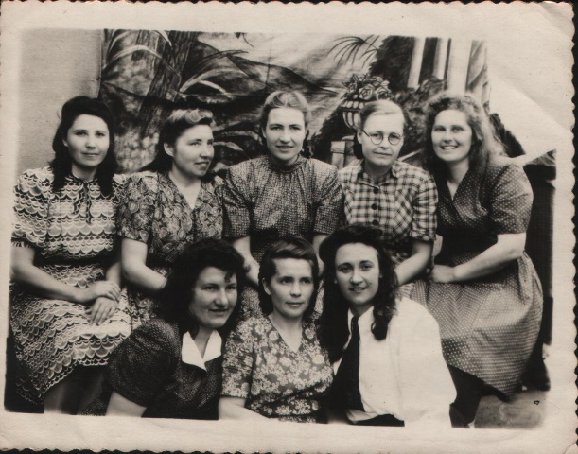

Фотододаток 2

Бранки в таборі №4 «Степлаг», що в селищі Кенгір центральної частини республіки Казахстан, 1952 р. (Ольга Сінкевич – в центрі фото) [6]

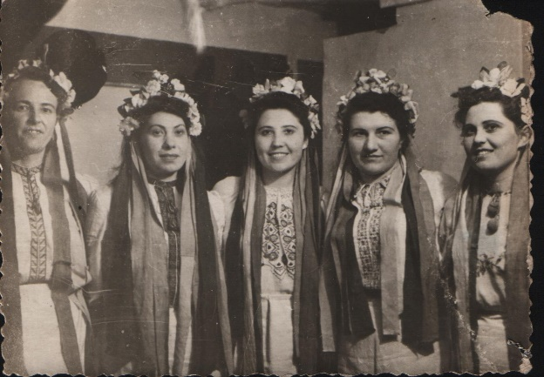

Фотододаток 3

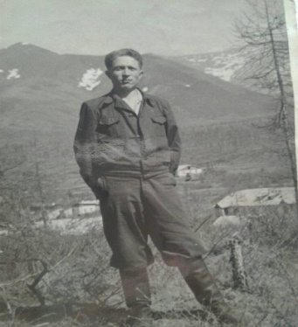

Дмитро Харчук на Колимі [6]

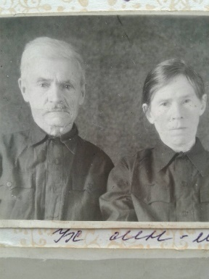

Батьки Дмитра Харчука (Петро та Параскева Харчуки).

Фотододаток 4

Фотододаток 5

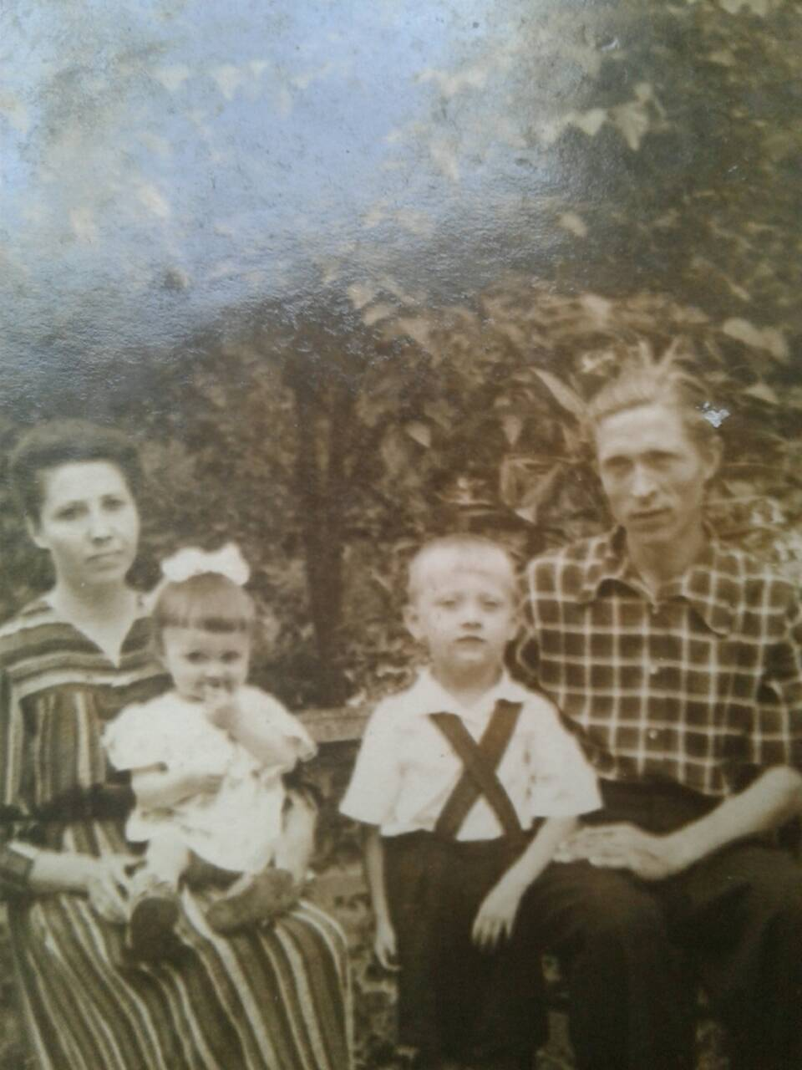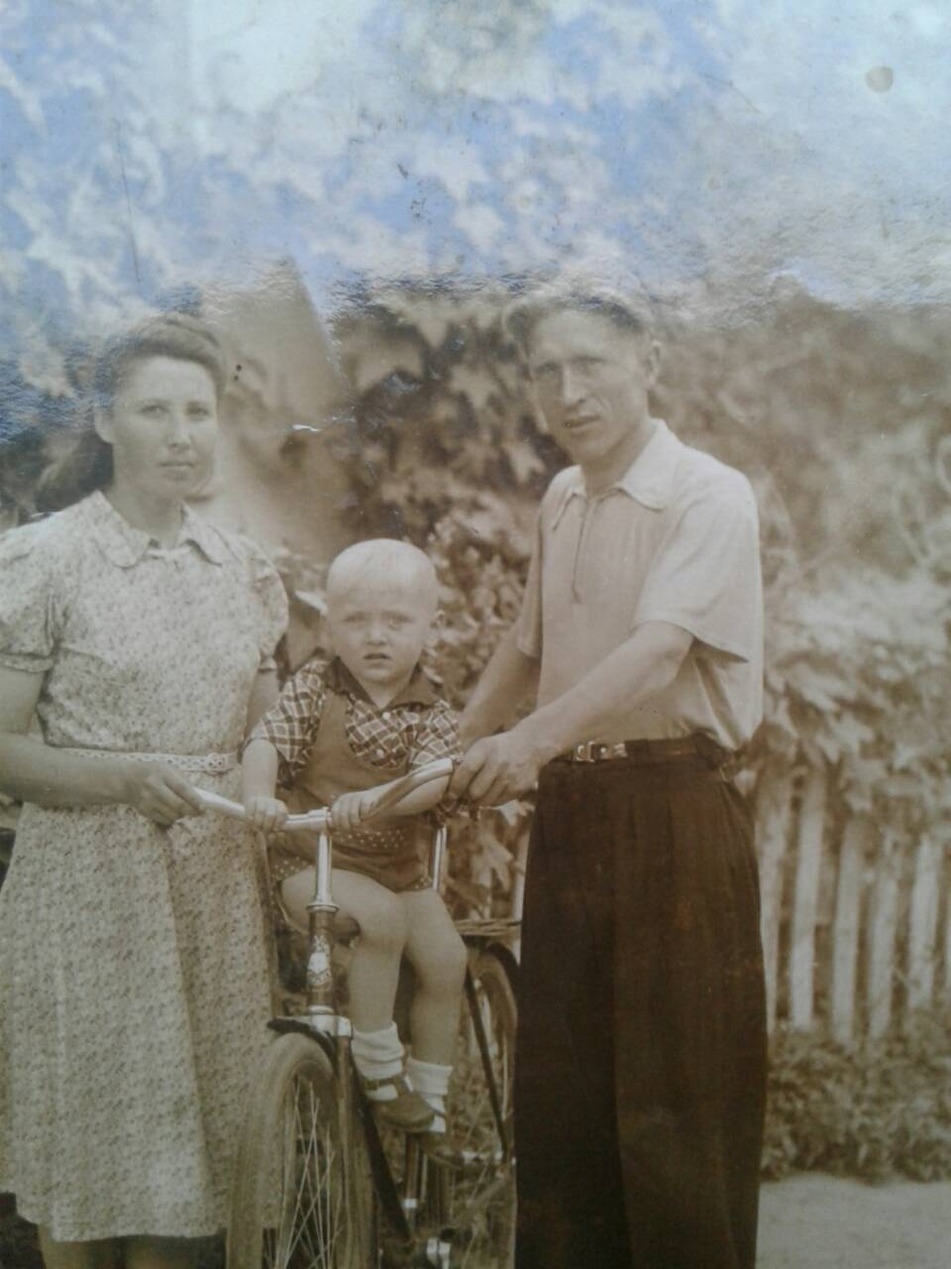

Дмитро Харчук , Ольга Сінкевич - Харчук та їх діти Микола та Галина. 1960 рік

Фотододаток 6

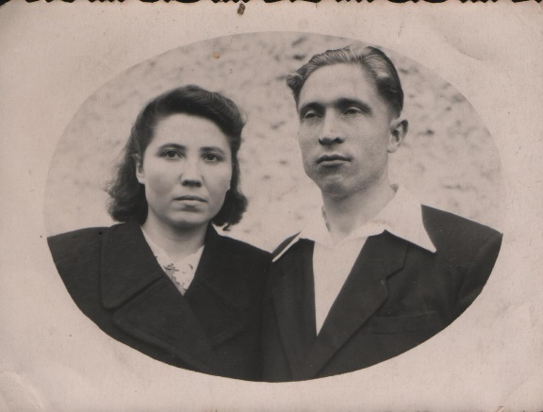

Сім’я Харчуків – Ольга та Дмитро. 1968 рік.

Фотододаток 7

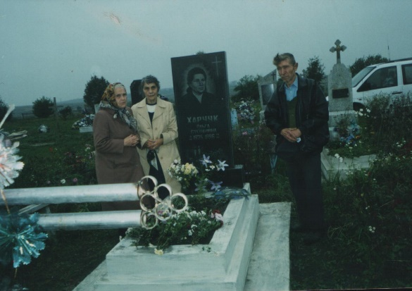

Члени Спілки політичних в’язнів і репресованих на могилі Ольги Степанівни Харчук. 14 жовтня 1998 рік.

Фотододаток 8

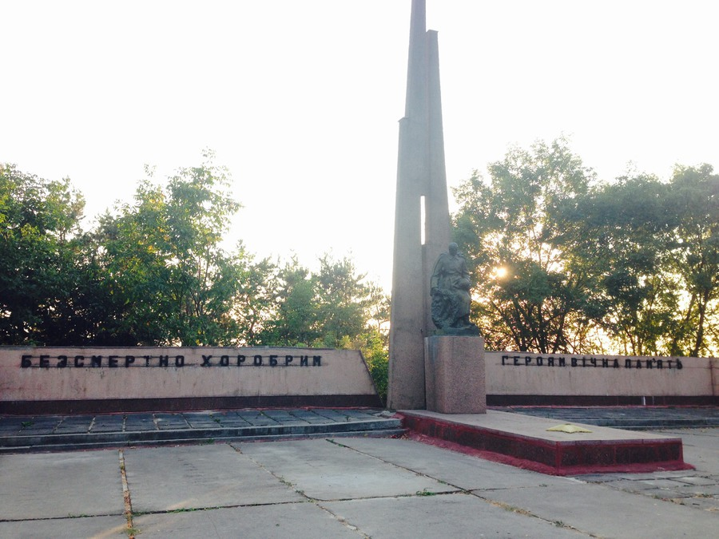

«Монумент Слави», м. Ланівці

Фотододаток 9

Фотододаток 7

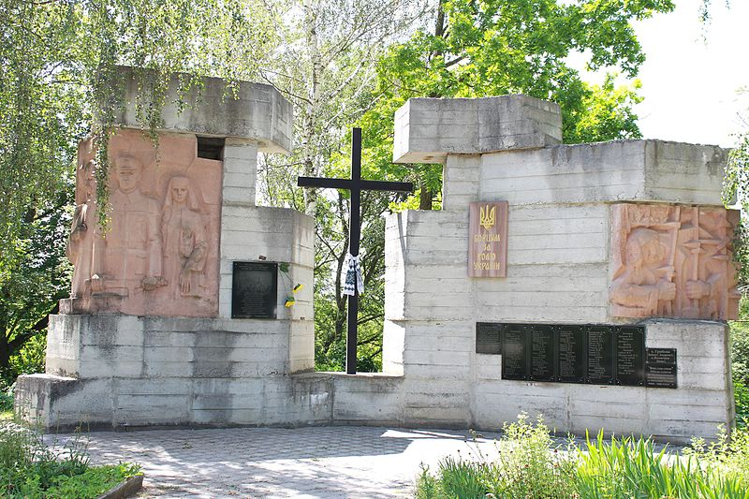

Пам’ятна споруда «Борцям за волю України»,», м. Ланівці

Фотододаток10

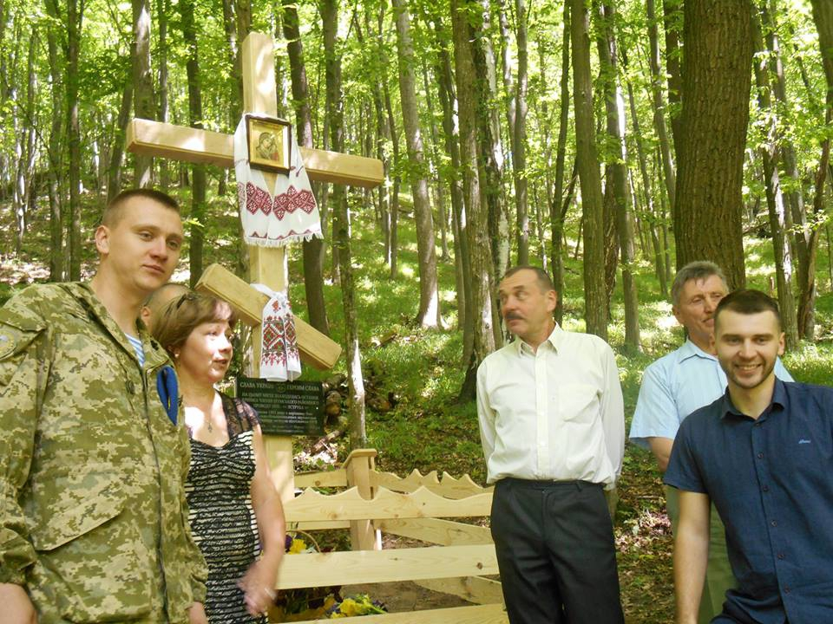Крайній зліва Дмитро Миколайович Харчук - сержант запасу десантно-штурмових військ ЗСУ. У 2014 -2015 роках виконував бойовi завдання в зонi АТО у складi 80-ої ДШБ , сьогодні поранений боєць ЗСУ - 80 ДШБ та буде відбувати реабілітацію; голова ГО Об'єднання учасників АТО Тернопілля.

З сімейного аріхіву якого були наданні фотоматеріали для ознайомлення та опрацювання учасниками патріотичного клубу «Пошук».

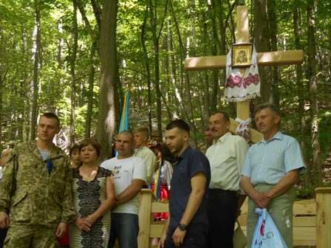Діти та онуки Харчуків під час відкриття пам’ятного знаку у с.Антонівці (Шумщина) члену ОУН –УПА Вірі Степанівні Сінкевич , рідній сестрі Ольги Степанівни Сінкевич -Харчук

Фотододаток 11.

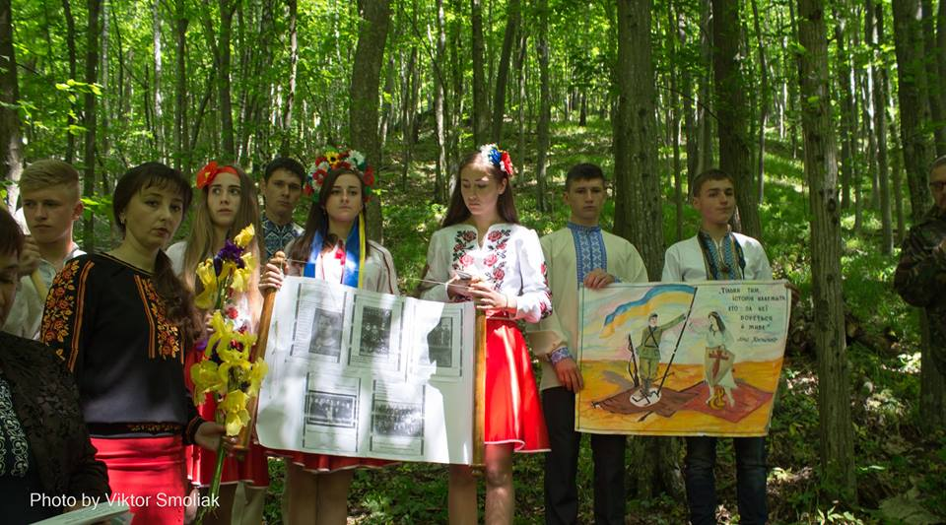

Учасники патріотичного клубу «Пошук»Борщівського ЗЗСО І-ІІІ ст.ім.Я.П.Горошка під керівництвом вчителя історії- Лілії Волянюк

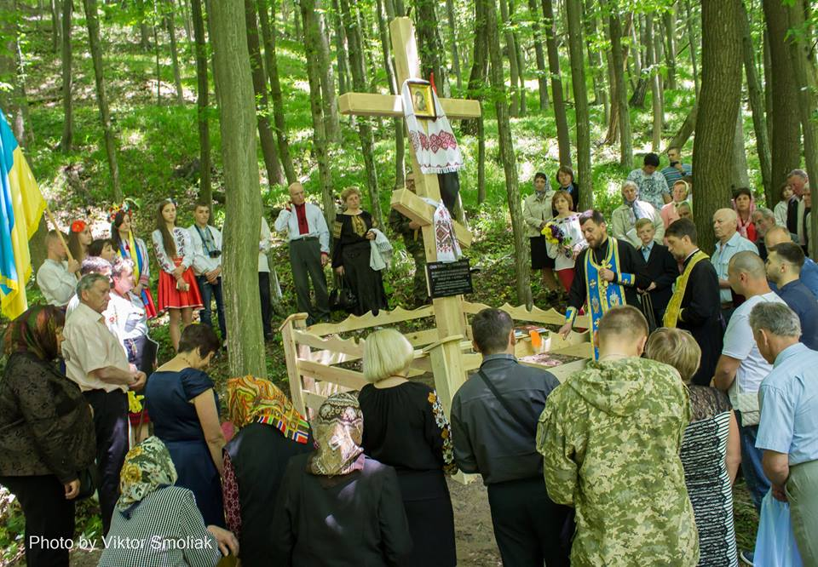

1. Список використаних джерел та літератури.

|  |
| --- |
| 1. Антонович В.Б. Археологическая карта Волынской губернии. _ Москва 1900 р. – 48-72 с. |

1. Андрушків Б. М. Гріхи наші. – Тернопіль: Лілея, 1997. – 144 с. 2.
2. Андрушків Б. М. Некрополі Тернопільщини. – Тернопіль: Підручники і посібники, 1998. – 97 с.
3. Басюк Г. С. Ланівці – місто на чотирьох річках. Кн. 1. (1444-1921 рр.) / Г. С. Басюк. - Тернопіль : Терно-граф, 2014. – 160-192 с. : іл.4Укр. Басюк Г. С. Ланівці – місто на чотирьох річках. Кн. 1. (1444-1921 рр.) / Г. С. Басюк. - Тернопіль :Тернограф, 2014. – С. 160.
4. Басюк Г. Опис туристичного маршруту по Лановецькому району // Земля Тернопільська. Путівник. – Тернопіль, 2003. – С.221.
5. Білас І.Г. Репресивно-каральна система в Україні.1917-1953:Суспільно-політ. та іст.-прав. аналіз: у 2 кн. Київ: Либідь, 1994.-С.37.
6. Буняк С. О.Художньо-документальна повість з історії повстанського руху на Лановеччині у 1940–50-х рр. «Одіссея Ольги Горошко». - К., 2000. – С. 32.
7. Вегера М., Гаврилюк О.Борщівка //[Тернопільський енциклопедичний словник](https://uk.wikipedia.org/wiki/Тернопільський_ен): у 4 т. / редкол.: Г.Яворський та ін.— Тернопіль: Видавничо-поліграфічний комбінат «Збруч», 2005.— Т.2.- C.133.
8. Документи і фотоматеріали родин ланівчан і вихідців з Лановеччини.
9. Державний архів Тернопільської області (далі – ДАТО), ф.3472, оп.1, спр.59, арк. 92.
10. ДАТО, ф.3472, оп.1, спр.27, арк. 56.
11. ДАТО, ф.3472, оп.1, спр.27, арк. 149.
12. ДАТО, ф.3472, оп.1, спр.27, арк. 125.
13. ДАТО, ф.3472, оп.1, спр.27, арк. 150.
14. ДАТО, ф.3472, оп.1, спр.33, арк. 135.
15. ДАТО, ф.3472, оп.1, спр.37, арк. 130.
16. Дрозд О. Започаткував у Карахстані, продовжив у Влащинцях: записник політв’язня: історико-мемуарний нарис. – Тернопіль: Принтер-інформ, 2006.С.86.
17. Гермаківський І. На чатах волі. Безпретензійні штрихи з життя й боротьби підпільників і воїнів ОУН— УПА.— Тернопіль: Джура, 2001.— С.133.
18. Енциклопедія історії України: У 10 томах / редкол. В. Смолій та ін. – Київ: Наукова думка, 2009. – Т. 6. – C.145.
19. Історія Лановеччини. Історико-краєзнавчий нарис. -Тернопіль: Воля, 2011. . – С.116.
20. Історія міст і сіл Української РСР. Волинська область //

Ред. кол. І.С. Клімаш та інші. – К., 1970. – С.21.

1. Іван Марчук // Хто є хто на Тернопільщині. Видатні земляки: Довід.-бібліогр. видання. ‒ К., 2004. ‒ Вип. 1. ‒ С. 137.
2. Історія міст і сіл Української РСР. У 26 т. – Тернопільська область / Головна редколегія: Тронько П. Т. (голова) / Редколегія тому: Нечай С. П. (голова) [та ін.]. – К.: Голов. ред. УРЕ АН УРСР, 1973. – С.157.
3. История Сталинского ГУЛАГа. Восстания, бунты и забастовки заключенных. Т. 6.— М.:[РОССПЭН](https://ru.wikipedia.org/wiki/РОССПЭН).— С. 330.
4. Інформаційні матеріали, розміщені на сайті «Голос» https://golos.te.ua/my-vzhe-peremogly-moskovytiv-bo-vdalo-nyshhymo-drugu-armiyu-svitu/
5. Кенгирское восстание. Документы и воспоминания // Воля. Журнал узников тоталитарных систем. 1994. №2/3.— С. 365—369. (сост. М. Кравери, Н. Формозов).
6. Косик В. Україна і Німеччина у Другій світовій війні. – Париж – Нью-Йорк – Львів, 1993. – С. 157.
7. Коваль М.В. Україна в Другій світовій і Великій Вітчизняній війнах (1939–1945 рр.). – К.: Видавничий дім «Альтернативи», 1999. – С. 167.
8. Іван Корсак. На розстанях долі. - Київ. Ярославїв Вал, 2017р.
9. Оксенюк Р. Нариси історії Волині. 1918–1939. – Львів, 1970. С.68-69.
10. Оксенюк Р. Нариси історії Волині. 1918–1939. – Львів, 1970. – С.91.
11. Оссовський Голфрид.Из путових заметок по Волынской губернии.-Житомир,1869.С.59-87.
12. Оссовський Голфрид. Историко –геогностический очерк Волынской губернии.Житомир,1867.С.98-134.
13. Паньківський К. Роки німецької окупації.—Н.-Й.—Торонто, 1965.
14. Лановеччина: події і люди у визвольній боротьбі ХХ ст.: Книга пам’яті. (Упор.: С. П. Лисак, О. В. Рудюк). – Тернопіль; ТзОВ «Телеграф», 2010. –

С. 34-46.

1. Там само. – С.64-65.
2. Там само. – С159-162.
3. ЛАН. Лановеччина творча. Літературно-мистецький альманах. Випуск 1-й. Ред.-упорядник С. Буняк.- Тернопіль: Джура, 2001. – С. 23-24.
4. Літературно-мистецький інформаційний альманах «Лан». Випуск 2-й, 2015 рік. Тернопіль: Видавництво «Крок», 2017. – С. 60-64.
5. Літопис УПА.Т.24.Ідея і чин. Орган проводу ОУН,1942-1946.Торонто-Львів,-1995-1996.-С.414.
6. Літопис УПА.Т.8.Нова серія. Волинь, Полісся, Поділля:УПА та Запілля 1944-1946. Документи і матеріали.-С.1199.
7. Невідоме про Ланівці - від краєзнавця Григорія Басюка [Текст] : розмову [з Г. Басюком] / вела Н. Гамера // Голос Лановеччини. - 2014. -№ 39 (26 верес.).- С.59-60.
8. Нескоренна Кременеччина у першій половині ХХ століття (сторінки пам’яті ).- Кременець –Тернопіль.2009.-С.173.
9. Маланюк М. Нескоренні волинянки Тернопільського краю. -Тернопіль, 2000-С.89.
10. Обпалена молодість // Голос Лановеччини. - 2018. -№ 18 (20 лютого.). - С.3
11. Обпалена молодість // Голос Лановеччини. - 2011. -№ 12 (20 жовтня.). - С.2
12. Сергійчук В. Україський Здвиг: Поділля.1939-1955.Київ.-2005.-С.134.
13. Сусленський Я. Справжні герої. – К., 1993. – С. 25.
14. Спогади очевидців подій на Лановеччині.
15. Центральний державний архів вищих органів влади і управління України (далі – ЦДАВО України), ф.1792, оп.1, спр.53, арк.163.
16. ЦДАВО України, ф.2581, оп.1, спр.49, арк.10.
17. Формозов Н.А. Кенгир: 40 дней и 50 лет. Газета «30 октября» №44. 2004. С. 16-17.
18. Фельдман А.Е. Рядовое дело. М.: Мемориал. 1993.С.63.
19. Филипчук С. Хроніка літ похмурих.- «Сіяч»,-№6, лютий 1993.С.3.
20. Харчук Д. У вихорі боротьби. «Сіяч», №42, грудень 1992.-С.2.
21. Хрестоматія з історії держави і права України / За ред. В. Гончаренка. – К., 2003. – С.268.
22. Центральний державний архів вищих органів влади і управління України (далі – ЦДАВО України), ф.1792, оп.1, спр.53, арк.163.
23. ЦДАВО України, ф.628, оп.1, спр.2, арк.57.
24. [https://lannews.net/%D0%9A%D0%B0%D0%BD%D0%B4%D0%B8%D0%B4%D0%B0%D1%82-%D0%BD%D0%B0-%D0%BF%D0%BE%D1%81%D0%B0%D0%B4%D1%83-%D0%B3%D0%BE%D0%BB%D0%BE%D0%B2%D0%B8-%D0%9B%D0%B0%D0%BD%D0%BE%D0%B2%D0%B5%D1%86%D1%8C%D0%BA%D0%BE/](https://lannews.net/Кандидат-на-посаду-голови-Лановецько/)
25. <https://ternopoliany.te.ua/osobystosti/81142-my-vzhe-peremohly-moskovytiv-bo-vdalo-nyshchymo-druhu-armiiu-svitu-viiskovyi-z-ternopilshchyny-dmytro-kharchuk>